Fundo Zapallar — m³ mensuales: medidor ESVAL, Matriz y Estanque Inferior
Validación tras los ajustes del estanque inferior y de la matriz ESVAL para que el ultrasónico cuente como el medidor de turbina de la sanitaria. La matriz principal llena el estanque inferior, así que ambos WES deberían coincidir (±15 %). Contra el medidor ESVAL: ±5 % cuadra, ±15 % cerca. WES día completo 00:00–24:00 Chile, sin recorte de 12:00.
Mes (ciclo ESVAL) | Ciclo lectura | Medidor ESVAL (m³) | Matriz WES (m³) | Estanque Inf. (m³) | Inf vs ESVAL | Matriz vs ESVAL | Inf vs Matriz | Inf ≈ Matriz | Inf ≈ ESVAL
Sep-25 | 28/08–27/09/25 | 3.375 | 3.317,6 | 3.080,8 | -294,2 (−8,7%) | -57,4 (−1,7%) | -236,8 (−7,1%) | SI | cerca
Oct-25 | 27/09–29/10/25 | 3.973 | 4.217,7 | 4.397,1 | 424,1 (+10,7%) | 244,7 (+6,2%) | 179,3 (+4,2%) | SI | cerca
Nov-25 | 29/10–28/11/25 | 5.711 | 5.838,7 | 5.217,7 | -493,3 (−8,6%) | 127,7 (+2,2%) | -621 (−10,6%) | SI | cerca
Dic-25 | 28/11–30/12/25 | 6.319 | 6.530,2 | 5.543,5 | -775,5 (−12,3%) | 211,2 (+3,3%) | -986,8 (−15,1%) | NO | cerca
Ene-26 | 30/12/25–30/01/26 | 7.193 | 7.478,8 | 6.341,4 | -851,6 (−11,8%) | 285,8 (+4%) | -1.137,5 (−15,2%) | NO | cerca
Feb-26 | 30/01–27/02/26 | 6.478 | 5.857,8 | 6.755,5 | 277,5 (+4,3%) | -620,2 (−9,6%) | 897,7 (+15,3%) | NO | SI
Mar-26 | 27/02–30/03/26 | 6.793 | 1.905,7 | 12.228 | 5.435 (+80%) | -4.887,3 (−72%) | 10.322,2 (+541,6%) | NO | NO
Abr-26 | 30/03–29/04/26 | 6.034 | 3.113,4 | 9.172,9 | 3.138,9 (+52%) | -2.920,6 (−48,4%) | 6.059,4 (+194,6%) | NO | NO
May-26 | 29/04–29/05/26 | 4.566 | 3.332,5 | 3.056,1 | -1.509,9 (−33,1%) | -1.233,5 (−27%) | -276,4 (−8,3%) | SI | NO
Jun-26 | 29/05–27/06/26 | 3.707 | 2.481,5 | 3.055,2 | -651,9 (−17,6%) | -1.225,5 (−33,1%) | 573,7 (+23,1%) | NO | NO
Jul-26 | 27/06–29/07/26 | 5.067 | 3.316,9 | 2.433,1 | -2.633,9 (−52%) | -1.750,1 (−34,5%) | -883,8 (−26,6%) | NO | NO
Ago-26 | 29/07–28/08/26 | 2.079 | 1.804,1 | 1.676,3 | -402,7 (−19,4%) | -274,9 (−13,2%) | -127,8 (−7,1%) | SI | NO
TOTAL 12 meses |  | 61.295 | 49.195 | 62.957,4 | 1.662,4 (+2,7%) | -12.100 (−19,7%) | 13.762,4 (+28%)
TOTAL sin transición | 10 ciclos | 48.024 | 41.431,5 | 43.974 | -4.050 (−8,4%) | -6.592,5 (−13,7%) | 2.542,4 (+6,1%)
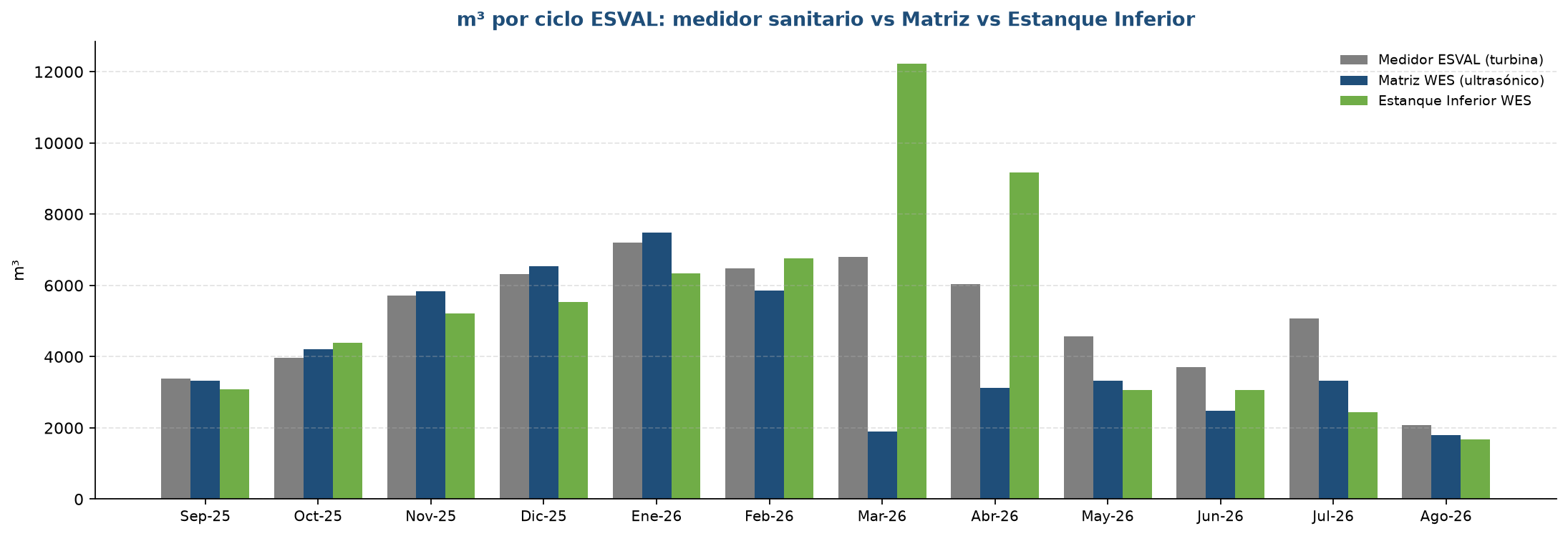

Mes calendario (solo WES): Matriz vs Estanque Inferior
Mes | Matriz WES (m³) | Estanque Inf. (m³) | Inf − Matriz (m³) | Dif. % | Inf ≈ Matriz
Ago-2025 | 582,2 | 361,3 | -220,9 | −38% | NO
Sep-2025 | 3.156 | 3.069,8 | -86,2 | −2,7% | SI
Oct-2025 | 4.364,5 | 4.531,5 | 167,1 | +3,8% | SI
Nov-2025 | 5.432,3 | 4.798 | -634,2 | −11,7% | SI
Dic-2025 | 6.359,3 | 5.390 | -969,2 | −15,2% | NO
Ene-2026 | 7.097 | 6.007,8 | -1.089,2 | −15,3% | NO
Feb-2026 | 5.381,1 | 6.673,4 | 1.292,2 | +24% | NO
Mar-2026 | 1.980,2 | 11.841 | 9.860,8 | +498% | NO
Abr-2026 | 3.097,4 | 8.456,7 | 5.359,2 | +173% | NO
May-2026 | 3.236,2 | 2.970,2 | -266 | −8,2% | SI
Jun-2026 | 2.444,3 | 3.118,5 | 674,2 | +27,6% | NO
Jul-2026 | 3.105,3 | 2.047,3 | -1.058 | −34,1% | NO
Ago-2026 | 1.646,8 | 1.529,1 | -117,8 | −7,2% | SI
